Школьный этап
Всероссийской олимпиады школьников по географии
6 класс, 2022-2023 учебный год
Максимальный балл – 55
Время выполнения работы - 90 минут.
Не разрешается пользоваться атласами и справочными данными. Удачи!

АНАЛИТИЧЕСКИЙ РАУНД

Задание 1
(за каждый верный ответ– по 1 баллу, максимальное количество баллов– 10)

Выберите из предложенного списка слов те, которые пропущены в тексте. Вставьте в текст пропущенные слова.
У большинства планет Солнечной системы есть _________________. У Марса их ______, у Земли он один. Его зовут ___________. Она обращается вместе с Землей вокруг ___________. В дневное время ее поверхность прогревается до +130 ⁰С, а ночью остывает до -150⁰С. Это связано с тем, что у нее нет________________. Её поверхность покрыта ____________, которые образовались из-за падения ____________________. Она оказывает заметное влияние на Землю, вызывая ________________и _______________ в океанах и морях. Когда Земля, она и Солнце оказываются на одной линии, земляне могут наблюдать ____________________________.
Кометы, Меркурий, Венера, Луна, Солнце, спутники, метеориты, два, три, пять, атмосфера, гидросфера, литосфера,. приливы, отливы, землетрясения, извержение вулканов, солнечные затмения, северное сияние, звездопад.
У большинства планет Солнечной системы есть спутники. У Марса их два, у Земли он один. Его зовут Луна. Она обращается вместе с Землей вокруг Солнца. В дневное время ее поверхность прогревается до +130 ⁰С, а ночью остывает до -150⁰С. Это связано с тем, что у нее нет атмосферы. Её поверхность покрыта кратерами, которые образовались из-за падения метеоритов. Она оказывает заметное влияние на Землю, вызывая приливы и отливы в океанах и морях. Когда Земля, она и Солнце оказываются на одной линии, земляне могут наблюдать солнечные затмения.

Задание 2
(за каждый верный ответ– по 2 балла, максимальное количество баллов – 20)

Уберите из каждого логического ряда лишнее слово и объясните, почему Вы так думаете?
Например, Тихий, Атлантический, Индийский, Гималаи.
ответ: Тихий, Атлантический, Индийский – океаны, Гималаи – горы.

1. Панамский, Суэцкий, Берингов – каналы, Берингов – пролив.
2. Бизон, ехидна, енот, скунс – животные С.Америки, ехидна – Австралии.
3. Миссисипи, Парана, Ориноко, Амазонка – реки Ю.Америки, Миссисипи – река С.Америки.
4. Морж, морской лев, морской леопард, пингвин – животные Антарктиды, морж – Арктики.
5. Байкал, Ладожское, Танганьика, Онежское, – озера Евразии (России), Танганьика – Африки.

Задание 3
(максимальное количество баллов– 10)
Внимательно посмотрите на рисунок 1. Какой глобальный процесс здесь изображен? Круговорот воды в природе. (2б)
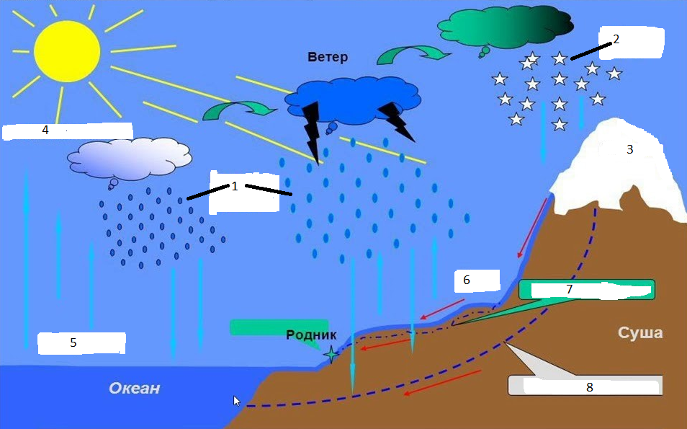
Рис.1.
Из предоставленного списка запишите в таблицу слова, которые соответствуют цифрам на рисунке.
Дождь, снег, туман, ледник, испарение, конденсация, кипение, реки, грунтовые воды, подземные воды, гейзеры.
Номер на рисунке | Что обозначает соответствующий номер на рисунке
1 | дождь
2 | снег
3 | ледник
4 | конденсация
5 | испарение
6 | реки (поверхностный сток)
7 | грунтовые воды
8 | подземные воды
ТЕСТОВЫЙ РАУНД
(максимальное количество за задание – 15 баллов)

Выберите один верный ответ
- Какой океан омывает западное побережье материка Южная Америка?
а) Атлантический, б) Тихий, в) Индийский, г) Северный Ледовитый.
- Какой материк самый южный?
а) Евразия, б) Южная Америка, в) Антарктида, г) Австралия.
- Из какой точки на земной поверхности все направления движения будут на север?
а) 90⁰ ю.ш., б) 90⁰ с.ш., в) 90⁰ в.д., г) 90⁰ з.д.
- Вы будете ближе к экватору, если находитесь в точке с координатами
а) 10⁰ с.ш. 5⁰ в.д., б) 15⁰ ю.ш. 20⁰ з.д, в) 5⁰ с.ш. 10⁰ в.д, г) 20⁰ ю.ш. 15⁰ в.д
- Какой из перечисленных приборов был изобретен в Китае?
а) секстант, б) компас, в) астролябия, г) термометр.
- Какая из перечисленных планет не является газовым гигантом?
а) Сатурн, б) Юпитер, в) Марс, г) Уран.
- На каком космическом теле есть море Дождей, океан Бурь, залив Радуги?
а) Земля, б) Луна, в) комета Хейла-Боппа, г) Меркурий.
- Какого моря не было на пути русского путешественника Афанасия Никитина из г.Тверь в Индию?
а) Каспийского, б) Средиземного, в) Аравийского, г) Черного.
- Как в современном мире называют государство, которое до 1935 года называлось Персией?
а) Иран, б) Афганистан, в) Казахстан, г) Ливия.
- Какой материк не заметил в тумане Луис Торрес, а голландцы решили не раскрывать тайну о его существовании?
а) Антарктида, б) Австралия, в) Южная Америка, г) Африка.
- Кто из перечисленных исследователей не относится к русским мореплавателям?
а) В.Беринг, б) И.Крузенштерн, в) С.Дежнёв, г) А.Тасман.
- Расположите объекты с запада на восток:
а) Уральские горы, б) Кавказские горы, в) горы Альпы, г) горы Гималаи.
в, б, а, г
- Расположите государства по занимаемой ими площади в порядке убывания.
а) Китай, б) Индия, в) Россия, г) Австралия.
в, а, г, б
- Какой материк омывают 4 океана?
а) Евразия, б) Северная Америка, в) Антарктида, г) Африка.
- В каком государстве не побывал Марко Поло во время своих путешествий?
а) Венеция, б) Китай, в) Персия, г) Бразилия.

